附件1
大足区2022年农业生产社会化服务服务对象申报表

服务对象（盖章）： 负责人： 联系电话： 时间： 年 月 日
作物名称：水稻（玉米大豆）社会化服务申报面积 （亩），其中：
村 社 地点： 亩
村民委员会审核意见 | 盖章：  负责人签字： 年 月 日
镇街农业服务中心审核意见 | 盖章：  负责人签字： 年 月 日
镇街人民政府  审核意见 | 盖章：  分管领导签字： 年 月 日
注：以50亩以上种粮大户或以社为单位集中连片100亩以上的种粮普通农户作为一个服务单元进行申报。

附件1-1
大足区xx镇xx村农业生产社会化服务对象分区域登记申报表
服务对象：
村 社
地点名称： 前： 后： 左： 右：
田块序号 | 面积（亩） | 田名（可不填） | 业主签名
合计
填表人 ： 日期： 年 月 日
附件1-2
大足区 镇（办事处） 村 社
农业社会化服务田块编号示意图
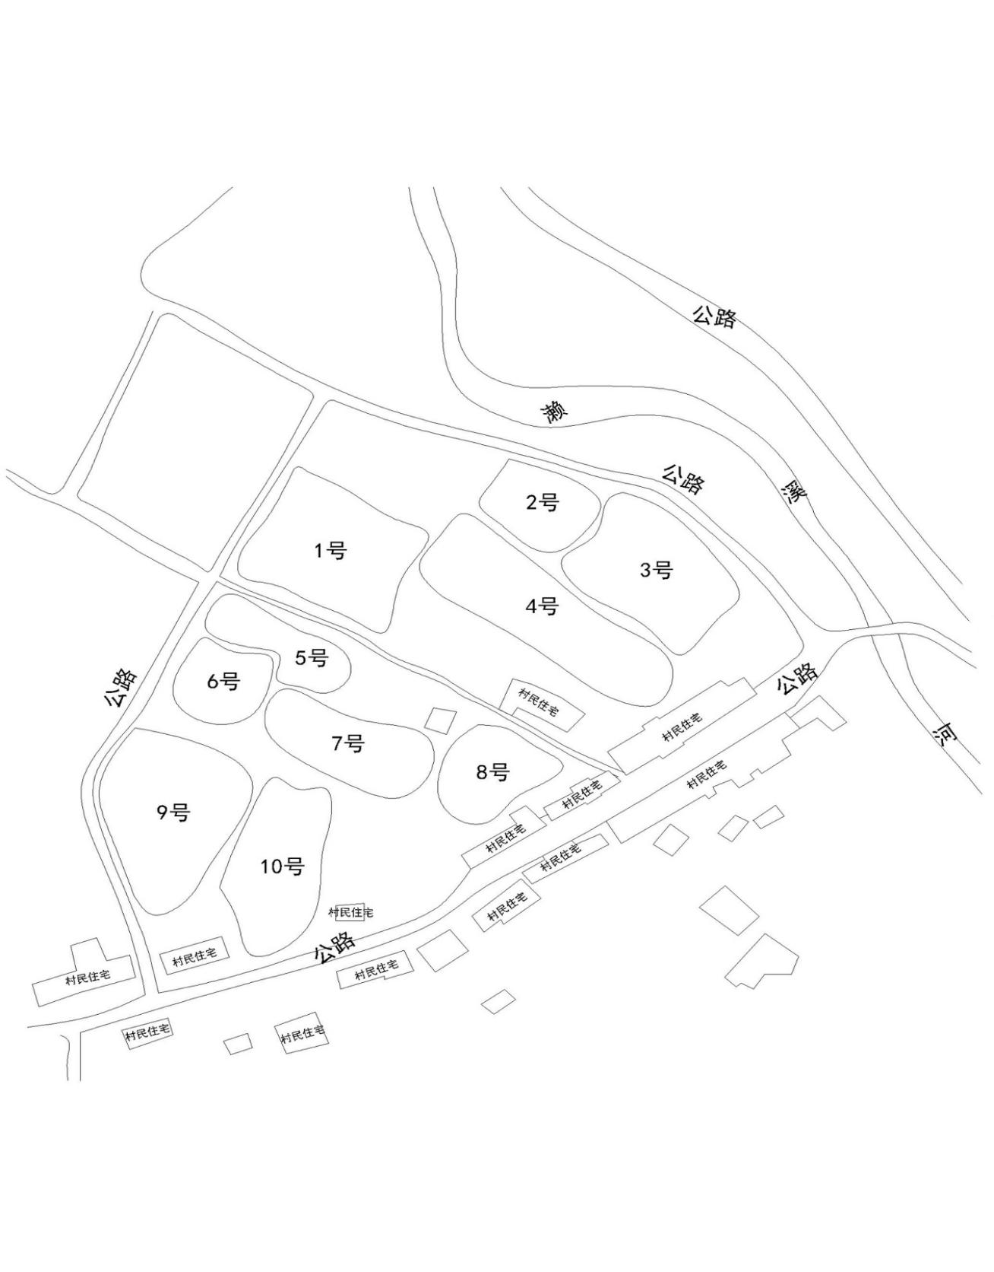

附件2
大足区农业生产
社会化服务项目服务组织确定办法

根据《大足区2022年农业生产社会化服务实施方案》，制定本办法：
一、补助对象和申报条件
补助对象：在项目实施区内为农业生产种植户开展全程社会化服务，并在工商部门依法注册登记的合作社、公司、协会等社会化服务组织。
申报条件：坚持自愿申报的原则。①凡申报的全程社会化服务组织需在工商部门依法注册登记，并达到三有标准，即：有组织机构代码、营业执照、公章。②能提供为农业生产社会化服务能力相应的农机具(不少于500亩/年)。③拥有保障开展农业生产社会化服务的人员，包括农业生产育秧（苗）、播种技术人员、机械化耕整操作人员、机械化插秧操作人员、机械化统防统治防治队员、机械化收获操作人员。④服务组织要与镇街农业服务中心签订技术指导协议、与实施村签订意向性服务协议。⑤申报水稻、油菜、高梁烘干补助资金的服务组织，必须具备开展水稻、油菜、高梁烘干需要的厂房、库房、机械等基础设施设备。
二、服务能力指标
具备提供全程社会化服务能力，具体要求：
（一）集中育秧（苗）：集中育秧（苗）服务能力面积不少于5亩（可以机插秧大田面积500亩）,并有旱粮作物播种育苗服务队员；具有工厂化育秧、钵苗机插秧、粮油初加工(烘干）的服务组织优先。
（二）机械化耕整每台（套）服务能力上限：中、小型拖拉机及配套机具400亩，微耕机50亩。
（三）机械化插秧每台（套）服务能力上限：四行机200亩，两行机100亩，六行机500亩，钵苗插秧机700亩。
（四）机械化统防统治：机动喷雾器300亩/台，推动喷雾器500亩/台，无人遥控机1000亩/台，并拥有相应的熟练作业队伍。
（五）机械化收割：服务组织必须拥有收割、桔杆粉碎还田的联合收割机，每台配套不超过400亩。
（六）水稻、玉米、大豆、油菜、高梁烘干设备每小时加工能力不少于0.5吨，加工厂房不少于200平方米，库房不少于200平方米。
三、申报程序
（一）申报资料。申请作业的社会化服务组织需提供如下资料：
1. 大足区农业生产社会化服务服务组织申报表一份。
2. 服务组织与拟服务村签订的意向性服务协议一份。
3. 服务组织与镇街农业服务中心签订的技术指导协议一份。
4. 在工商部门依法注册登记复印件一份。
5. 组织机构代码证书复印件一份。
- 社会化服务组织现有的农机具情况统计表一份，含农机具名称、类型、型号、动力、数量等基本信息。
7.开展农业生产社会化服务的具体操作人员信息统计表一份，包括农业生产育秧（苗）或播种技术人员、机械化耕整操作人员、机械化插秧操作人员、机械化统防统治防治队员、机械化收割操作人员。
8. 申报水稻、油菜、高梁烘干补助资金的服务组织，提供农业生产机械化烘干服务能力情况统计表一份，并附厂房、库房、机械等基础设施设备照片。
（二）申报时间。申报农业生产社会化服务的社会化服务组织，于2022年7月10日前向区农业农村委报送相关申报资料（部分申报资料格式见附件2-1~~附件2-6）。
（三）服务组织确定及公示。区财政、区农业农村委、区公共资源交易中心根据申报情况，按照相关规定确定若干个服务组织在全区进行服务；并向社会公示。
（四）镇街与服务组织签订责任书。公示无异议后，由服务对象择优选定服务组织，实施镇街在服务对象择优选定服务组织后，与服务组织签订农业生产社会化服务责任书，服务组织向公共资源交易中心缴纳履约保证金。

附件：2-1.大足区农业生产社会化服务服务组织申报表
2-2.大足区农业生产社会化服务意向性协议
2-3.大足区农业生产社会化服务项目技术指导协议
2-4.大足区农业生产社会化服务服务组织现有农机具情况统计表
2-5.大足区农业生产社会化服务服务组织具体操作人员信息统计表
2-6.大足区农业生产社会化服务服务组织粮油机械化初加工（烘干）服务能力情况统计表

附件2-1
大足区农业生产社会化服务服务组织申报表

服务组织（盖章）： 负责人签字： 联系电话： 时间： 年 月 日

服务组织能力

服务组织地址: 镇(街) 村 社
法人基本情况: |  | 性别 | 出生日期 | 文化程度 | 有无不良记录
 |  |  | 年 月
身份证号码
有初步意向性的服务对象:
农业生产社会化服务申报面积 （亩），其中：水稻 亩，玉米大豆 亩，......
是否申报粮油机械化初加工服务环节补助：□是 □否
有初步意向性的服务对象意见
村民委员会审核意见 | 盖章： 负责人签字： 年 月 日
镇街人民政府  审核意见 | 盖章：  负责人签字： 年 月 日
附件2-2
大足区农业生产社会化服务意向性协议书

甲方： 镇（街） 村
乙方： （提供农业生产社会化服务的服务组织）
丙方： 镇人民政府（街道办事处）
为切实做好大足区2022年农业生产社会化服务，乙方自愿为甲方提供水稻（玉米大豆）生产作业服务。经甲、乙双方协商，在丙方的见证下，签订如下条款：
一、作业服务地点：xx村xx社、xx村xx社、……。
二、作业服务面积： 亩。
三、作业服务内容：乙方负责代为甲方辖区内（作业服务区域内）粮油种植农户提供水稻生产过程中的集中育秧（苗）、机械化耕整、机械化插秧、机械化病虫害统防统治服务；油菜、高粱等生产过程中的机械化病虫害统防统治、机械化收获及秸秆粉碎还田服务。
四、作业服务收费标准及结算方式
作业服务收费标准及结算方式按《大足区2022年农业生产社会化服务实施方案》规定执行。
五、甲乙双方的权利和义务
1、乙方需按照《大足区2022年农业生产社会化服务实施方案》和《大足区农业生产社会化服务服务组织确定办法》规定内容，准备相关资料，积极申报实施农业生产社会化服务项目。
2、如申报成功，乙方必须按协议要求准时到甲方所辖作业服务区域，按照《大足区农业生产社会化服务作业标准》要求开展作业服务，在全面完成作业任务、保证作业质量的同时，确保安全生产。
3、为了保证乙方顺利开展作业服务，甲方应为乙方提供如下便利条件：
①做好宣传发动工作，落实服务区域、农户、面积；
②配合乙方收取服务区域内农户应缴纳的作业服务费；
③在镇（街）农业服务中心的指导下，召开作业服务区域内农户院坝会；
④做好协调工作，及时处理作业服务期间内发生的各种矛盾。
六、其它事宜
1、未尽事宜，在丙方的见证下，甲、乙双方经协调一致可另签订补充协议，其法律效力等同本协议。
2、在合同履行期间发生争议时，可以和解或者要求有关主管部门调解。一方不愿和解、调解或者和解、调解不成的，双方可以选择以下 （1） 方式解决争议：
（1）双方约定向重庆（项目所在地）仲裁委员会申请仲裁。
（2）向有管辖权的人民法院起诉。
3、本协议一式四份，甲、乙、丙三方签字（盖章）后生效，三方各执一份，上报农业农村委备案一份。
4、乙方未成功申报实施大足区2022年农业生产社会化服务项目，本协议自动废止；

甲方（盖章）： 乙方（盖章）： 丙方（盖章）

负责人（签字）： 负责人（签字）： 负责人（签字）：

年 月 日

附件2-3
大足区农业生产社会化服务项目技术指导协议

甲方： 镇（街）农业服务中心
乙方： （提供农业生产社会化服务的组织）

为切实做好大足区2022年农业生产社会化服务，经甲、乙双方协商，共同签订本协议。
一、甲方职责
1、指导乙方选定适合开展农业生产社会化服务作业的实施区域。
2、推荐优质、高产、适合机械化生产的品种供作业服务区域内农户选择；根据服务组织提供的服务区域病虫害发生情况，提供病虫害监测情况，提出绿色防控方案和防治时间。
3. 开展农技、农机人员技术培训，确保服务组织开展农业生产社会化服务作业人员持证上岗。
4、做好粮油生长苗情、病虫害、墒情等监测工作，及早掌握服务区域内粮油生产长势，指导服务组织适期开展相应作业服务，确保不误农时。
5、做好粮油生产中集中育秧（苗）、播种、机械化深耕平整、机械化插秧、机械化病虫害绿色防控、机械化收获及秸秆粉碎还田等各个环节作业技术指导，确保服务组织的服务质量达到《大足区农业生产社会化服务作业标准》。
6、负责提出应对不可预见性自然灾害的技术措施，如倒春寒、暴雨、干旱、冷冻等。
二、乙方职责
1、 严格按照甲方提出的技术指导方案开展农业生产社会化服务，按时完成服务区域内作业任务，并保证作业服务质量。
2、主动与甲方联系，提出生产、技术问题。
3、落实技术指导员，按时参加培训，掌握粮油生产各环节关键技术。
三、其他事宜
1、本协议书其它未尽事宜，甲乙二方及时协商解决，以便提出补充协议，确保项目顺利实施。
2、本协议书一式三份，甲方、乙方各执一份，农业农村委备案一份。
3、本协议书自甲乙双方签字盖章后生效。

甲方（盖章）： 乙方（盖章）：

法定代表人： 法定代表人：

年 月 日

附件2-4
大足区农业生产社会化服务服务组织现有农机具情况统计表
服务组织（盖章）： 负责人签字： 联系电话： 时间： 年 月 日
序号 | 机具名称 | 型号 | 动力（千瓦） | 数量（台套） | 备注

附件2-5
大足区农业生产社会化服务服务组织具体操作人员信息统计表
服务组织（盖章）： 负责人签字： 联系电话： 时间： 年 月 日
序号 | 姓名 | 性别 | 年龄 | 文化程度 | 操作农机类型 | 是否持证 | 有无安全责任记录 | 备注

附件2-6
大足区农业生产社会化服务服务组织机械化初加工
服务能力情况统计表
服务组织（盖章）： 负责人签字： 联系电话： 时间： 年 月 日
初加工设备 |  |  |  | 备注
序号 | 设备名称 | 数量（台套） | 加工能力（吨/小时）
加工厂房： 平方米
库 房： 平方米

附件3
大足区农业生产社会化服务项目责任书

甲方： 镇人民政府（街道办事处）
乙方： (提供农业生产社会化服务的组织)

为切实抓好大足区2022年农业生社会化服务，经甲、乙双方协商，共同订立本责任书。
一、甲方职责权利
1、甲方负责组织宣传发动、项目申报，按照典型适宜性原则，选择在交通方便、有水源保障，适宜于粮油生产全程规模化生产、机械化作业、具有典型示范带动意义的区域组织实施。
2、甲方负责组建由村、社干部组成的“项目协管小组”：协助落实和核查项目实施面积、农机化作业秩序与进度、作业质量与实施效果；进行项目资料信息公示，协调处置与项目实施相关的民事事宜等；督促种植农户及时完成自己应负责的零散杂工和田间管理等分散劳务，确保水稻种植关键技术全面落实到位。
3、甲方应充分发挥地方政府部门职能作用，加强项目实施的工作领导、指导与技术咨询服务。
二、乙方职责权利
1、乙方要严格按照与种植农户签订的农业生产社会化服务作业协议准时到甲方所辖作业服务区域，按照《大足区农业生产社会化服务作业标准》要求开展作业服务，作业内容主要包括集中代育秧（苗）、机械化耕整、播种、机械化插秧、机械化病虫害统防统治、机械化收获及秸秆粉碎等环节，在全面完成作业任务、保证作业质量的同时，确保安全生产。
2、乙方自觉接受各方监督考评，不得超越服务范围或缩减作业环节，发现或发生问题应及时处置弥补；若遇到自身无法、无力处理的事件，应与“项目协管小组”及时沟通协调处理，或汇报相关部门争取上级支持、帮助解决，以获得村（社）、合同农户的理解支持。
三、履约保证金
根据乙方申报的农业生产社会化服务实施项目，乙方向公共资源交易中心缴纳农业生产社会化服务作业协议履约保证金，由公共资源交易中心代管，待乙方全面完成作业任务、作业质量达到《大足区农业生产社会化服务作业标准》要求后，公共资源交易中心及时全额退还乙方所缴纳的履约保证金。如乙方未履行与种植农户签订的农业生产社会化服务作业协议或只完成部分作业环节或作业质量未达到《大足区农业生产社会化服务作业标准》要求，则公共资源交易中心不予退还乙方所缴纳的履约保证金，作为未履约所造成损失的补偿。
四、本责任书其它未尽事宜，甲乙二方及时协商解决，以便提出补充协议，确保项目顺利实施。
五、本责任书一式二份，甲方、乙方各一份。
六、本责任书自甲乙双方签字盖章后生效。

甲方（盖章）： 乙方（盖章）：

负责人： 法定代表人：

年 月 日

附件4
大足区xx镇xx村农业生产社会化服务作业协议

甲方： （提供农业生产社会化服务的组织）
乙方： 等共 户（种植农户见附表4-1）

为实施好大足区2022年农业生产社会化服务，经甲乙双方协商，订立本协议。
一、乙方自愿将位于 共 亩，于 年 月 日至 年 月 日交给甲方开展农业生产社会化服务，服务内容:水稻包括四个环节：机械化耕整、集中代育秧（苗）、机械化插秧、机械化病虫害统防统治；油菜、高粱包括两个环节：机械化病虫害统防统治、机械化收获及秸秆粉碎还田等环节（详见附件4-1），作业质量需达到《大足区农业生产社会化服务作业标准》要求。
二、乙方按每亩 元标准，根据甲方作业任务和作业质量完成情况，亲自向甲方支付作业服务费。
三、甲方职责
1、甲方要在双方约定时间内完成农业生产社会化服务。
2、甲方要严格按《大足区农业生产社会化服务作业标准》要求完成粮油生产过程中的集中代育秧（苗）、机械化耕整、机械化插秧或播种、机械化病虫害统防统治、机械化收获及秸秆粉碎还田，确保作业质量和服务效果。同时，如甲方有粮油初加工条件，在尊重乙方意愿和需求的情况下，积极向乙方开展粮油收后初加工作业服务。
四、乙方职责
1、作业任务和作业质量完成后，乙方应及时支付作业服务费。
2、乙方负责灌排水管理与堵漏、田坎水面整理、洪水淹没及倒伏的扶苗洗苗。
3、乙方负责四周杂草铲除、田螺龙虾消灭、禾苗长势看管和病虫害危害情况监测。
4、乙方负责机收后粮油产品的田间搬运、转运及晾晒。
5、乙方负责实施区域拖拉机、插秧机、收割机等大型设备过路、翻越田坎、土壁后对道路、耕地、田埂土壁毁损的修复和加固工作。
五、双方承诺：
1、一旦签订协议，不得反悔。
2、作业面积如实填报。
3、作业面积按协议完成后，签字确认。
4、如遇自然灾害等人为不可抗拒性因素导致不能开展某一环节社会化服务时，取消相应环节作业服务任务，甲方不享受该环节财政补助，同时乙方不支付该环节作业服务费。
六、本协议未尽事宜，由甲乙双方协商解决。
七、本协议一式二份。甲方、乙方各一份。
八、本协议自双方签字盖章后生效。

甲方（服务组织）： 乙方（种植农户）：见附件4—1
（盖章）
法定代表人： 乙方所在地（盖章）： 村 社
年 月 日

附件4—1
大足区xx镇xx村农业生产社会化服务作业协议农户签名表

农业生产全程社会服务作业完成情况分区域登记表
服务组织：
服务对象：
村 社
地点名称： 前： 后： 左： 右：
序号 | 姓名及面积（亩） | 田名 | 服务面积（亩） | 收费标准(元/亩) | 业主签名
合计
填表人 日期

附件5
大足区农业生产社会化服务作业标准
（试行）

一、集中代育秧标准
严格按照《重庆市水稻机械化育插秧技术规程》培育壮秧，毯式机插秧以18个秧盘/亩，钵苗机插秧以23个秧盘/亩为准，秧苗土层厚度应均匀一致，秧盘四角垂直方正，不缺边、不缺角，苗齐苗匀，根系盘结，提起不散。叶龄在3.5～4.5叶，植株矮壮，苗高12～18cm。
- 秧苗群体指标：秧盘四角垂直方正，不缺边、缺角、缺窝，以营养土为载体的标准化秧块。
毯式机插秧:长58cm，宽28cm，厚2cm；秧苗群体质量均衡，无明显弱苗、病株和虫害；根系盘结牢固，盘根带土厚薄一致，秧苗韧性强、弹性好，秧块柔软能卷成筒，提起不断、不散、底面布满白根，形如毯状。
钵苗机插秧:448孔/张，硬盘23张；每孔播种2-3粒，平均2苗左右；秧苗群体质量均衡，无明显弱苗、病株和虫害；秧苗分布均匀，每平方厘米成苗1～1.5株。
2. 秧苗个体指标：
毯式机秧:叶龄，3.5～4.5叶；植株矮壮，苗高12～15cm；茎基粗扁，宽度0.2cm以上；叶挺色绿；根系发达，根多色白，单株白根10条以上。
钵苗机秧:秧龄30-35天，叶龄4.0-5.0叶,苗高15-20cm,根系发达，单株白根数13-16条，无病斑虫迹，秧根盘结好，孔内根土成钵完整，钵体苗重5g左右,成苗孔率≥95%；平均每孔苗数2-3苗，植株带蘖率50%左右。
二、机械化耕整标准
严格按照《重庆市水稻机械化育插秧技术规程》大田整治标准，统一给种植农户耕整，满足机械化插秧作业要求。
1、耕整：根据土壤性状采用相应耕整方式，耕深20cm左右。大田耕整后，泥土上细下粗、上烂下实、细而不糊，面层无残茬、秸秆和杂草等，埋茬深度应在5cm以上，地块表面应平整，地面高差不超过5cm。
2、沉实：耕整后的田块在插秧前应进行泥浆沉实，以便插秧时不陷机、不壅泥。泥浆沉实后达到泥水分清，沉实不板结，水清不浑浊，水深保持2cm左右。一般沙壤土沉实1～2天，壤土沉实3～5天，粘土沉实5天以上。
3、旱地耕整标准参照执行。
三、机械化插秧标准
严格按照《重庆市水稻机械化育插秧技术规程》机械化插秧标准，统一给种植农户插秧（含补秧）。
1、插秧要求：应保持行直、足苗、浅栽，行距一致，不压苗，不漏苗。选择晴天或阴天插秧。
2、作业标准：行距30cm，株距14-20cm，每亩达到1.1～1.5万穴；每穴2株左右。漏插率：应小于5%，即穴株数为0的穴数不能超过总穴数的5%，连续缺穴达3穴以上，则应采取人工补插。 均匀度合格率：应大于85%，即，穴株数为1-2株的穴数占总穴数的85%以上。伤秧率：应小于4%。漂倒率：应小于3%。作业覆盖面：应大于95%。栽插深度：栽秧深度1.5cm左右，保证秧苗不漂浮。
四、机械化收获标准
严格按照《农作物机械化收获，稿杆粉碎还田技术规范》，统一给种植农户开展农作物收获，稿杆粉碎还田作业。
1. 适时收获：水稻谷粒90％变金黄色、穗枝也变黄色时，油菜、高粱等旱粮油作物完全成熟后，开始收获，应在5－10天内完成收获。
2. 收净、脱净、不丢穗、不撒粮：采用联合收获机进行作业，收获，秸秆粉碎还田一次性完成，工艺要求:总损失率不超过5%；破碎率不超过2%；清洁率达到90%以上。
3. 割茬高矮一致：水稻20-30cm，油菜50cm，高粱10-15cm。
4. 秸秆粉碎还田：联合收割茎秆切成长度10cm,均匀撒在田中，颖壳应均匀吹落田中。
五、粮油机械化初加工（烘干）标准
1. 服务组织具有品牌创建意识。加工厂房不少于200平方米，且每小时加工能力不少于0.5吨。
2. 库房不少于200立方米。
3．烘干:谷类粮食作物含水量不超过13%,油料作物含水量不超过12%，况且均匀一致,无杂质,要求达到国家三级农产品标准以上。

